机密★启用前
湖北省宜昌市初中毕业生学业考试
物理试题

本试卷共32小题，满分80分，考试时间90分钟
注意事项：
本试卷分试题卷和答题卡两部分，请将答案答在答题卡上每题对应的答题区域内，答在试题卷上无效。考试结束，请将本试题卷和答题卡一并上交。

一、选择题（共18小题，每小题只有一个符合题意的选项，请将这个选项前面的字母代号用2B铅笔在答题卡上填涂。每小题2分，计36分）
1、下列关于声音的说法,正确的是
A、噪声不是由物体的振动产生的B、一切正在发声的物体都在振动
C、只要物体振动，我们就能听到声音D、声音在真空中传播速度最快
2、下列现象中，能用光的反射规律解释的是
A、水中“月亮” B、雨后彩虹
C、墙上手影 D、海市蜃楼
3、秋天的早晨，山区公路上容易出现大雾，影响行车安全。从物理学角度看，雾是由下列哪种物态变化形成的
A．液化 B.凝华 C.升华 D.汽化
4、下列记录的物理量中，最符合实际的是
A、中学生的身高160dm B、一个鸡蛋的质量5g
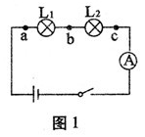
C、人感觉舒适的气温是40℃ D、人正常步行速度是1.1m/s
5、如图1所示电路中，闭合开关后发现L₁和L₂均不发光，电流表无示数。为了找出故障原因，小华用电压表进行检测，发现ab间电压为0，ac间电压为3V，bc间电压为3V。则电路故障可能是
A．L₁断路 B．L₁短路 C．L₂断路D．L₂短路
6、在生产和生活中，人们常把密度作为所选材料的主要考虑因素，下面属于主要从密度的角度考虑选材的是
A．用铜做家庭电路的导线 B．用塑料泡沫做电影场景中滚落的“石头”
C．用水作为汽车发动机的冷却液 D．用橡胶做汽车轮胎
7、我国北斗导航卫星系统传递信息利用的是
A．次声波 B．超声波 C．红外线 D．微波
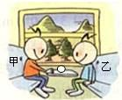
8、炎热的盛夏，人站在水中时感觉凉爽，而当人站在沙土上时却感到烫脚，这主要是因为水和沙具有不同的
图2
A．热量 B．质量 C．比热容 D．密度
9、如图2所示，甲、乙两位同学坐在向左匀速行驶的列车上，在他们之间的匀速行驶的水平桌面上有一个静止的鸡蛋。如果列车突然刹车，则桌上的鸡蛋
A.向甲滚动 B.向乙滚动 C.静止不动 D.在原地转动

10、图3所示的事例中，属于增大压强的是：
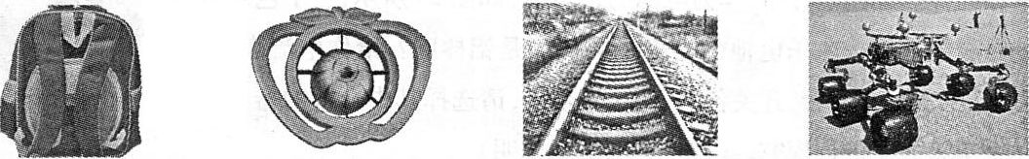
图3
A．书包背带做得较宽
B．切苹果器的刀片做得较薄
C．铁轨铺在枕木上
D．火星车模
型轮子大而宽

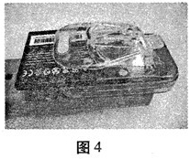
11、图4所示是一个便携式充电器正在给手机电池充电，在充电过程中，该手机电池相当于电路中的
A、电源 B、开关 C、导线 D、用电器
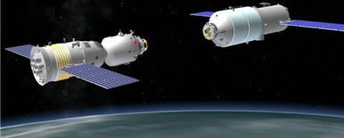
12、2012年6月18日“，神舟九号”飞船与“天宫一号”实施自动交会对接。图5所示为即将对接时的模拟图, 成功对接后，“神舟九号”内的航天员看到“天宫一号”纹丝不动，地球在缓缓转动，则航天员选择的参照物是
图5
A.太阳B.地球、
C. “天宫一号”D．“神舟九号”
13、下列措施中不属于节约用电的是 （）
A．电视机不用时切断电源B．离开教室随手关灯
C．夏天用空调时把温度调得很低D．用节能灯代替白炽灯
14、一辆汽车在平直的公路上匀速行驶，下列属于平衡力的是
A、汽车的重力与路面对汽车的支持力
B、汽车受到的牵引力与汽车受到的重力
C、汽车的重力与汽车对路面的压力
D、汽车对路面的压力与路面对汽车的支持力
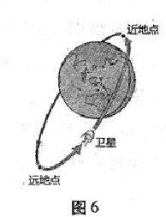
15、人造卫星沿椭圆轨道绕地球运行，图6所示为卫星从远地点向近地点运动的过程。针对该过程，以下说法正确的是
A．动能逐渐增大，机械能增大
B．势能逐渐减小，机械能减小
C．动能逐渐增大，势能逐渐减小，机械能不变
D．动能逐渐增大，势能逐渐减小，机械能减小
16、下列杠杆属于费力杠杆的是
A．用钓鱼杆钓鱼B．用起子开瓶盖
C．用钳子剪钢丝D．用撬棒撬石头
17.两手分别拿着一个小木块和一个大石块浸没在水中，同时松手，小木块上浮，大石块下
沉。比较松手时两者所受的浮力
A．木块受的浮力大B．石块受的浮力大
C. 两者受的浮力一样大D．条件不足，无法比较
18．超导现象是指某些物质在温度很低时电阻变为零的现象。如果某种超导材料能应用于
实际，最适合用来制作
A．保险丝B．电炉丝
C．电动机线圈D．变阻器的电阻丝

二、填空题（共7小题．每空1分，计14分）
19．1kg的冰在熔化过程中，温度____（选填“升高”、“降低”或“不变”)，冰水混合物的内能__________（选填“增大”、“减小”或“不变”）。
20．初冬的早晨，常常看到草地上有一层霜，这层霜是由________经过_______（物态变化
名称）形成的。
21．水力发电、火力发电及核能发电是目前人们获得电能的主要途径，其中容易产生温室效
应的是__________发电，属于利用可再生能源的是_________发电。
22．把5Ω的电阻R₁跟15Ω的电阻R₂串联起来，接在电压是6V的电源上，通过R₁的电流是______A，R₂两端的电压是_______V。
23．小华质量为50kg，每只脚与地面的接触面积为200cm²，他双脚站立时对水平地面的压强为_________Pa，他走路时对水平地面的压强会________．（选填“变大”、“变小”或“不变”）。（g=10N/kg)
24．人的密度跟水差不多，约为1×10³kg/m³。已知一成年男子的质是为70kg，该男子的体
积约为______m³，当该男子漂浮在海面时，受到海水的浮力为_________N。
（g=10N/kg，ρ_{海水}=1.03×10³kg/m³）
25．汽车刹车时，由于摩擦，汽车的动能转化为地面、空气的______能，这些能量不能自动
地用来再次开动汽车，这说明能量的转化、转移具有______________。

三、实验探究题（共4小题，第26小题2分，第27小题4分．第28小题4分，第29小题5分，计15分）
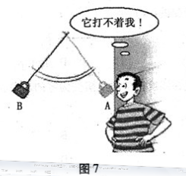
26．如图7所示，小华把铁锁悬挂起来，从A点放手后摆到B点再返回。请画出铁锁在B点时的受力示意图（不计空气阻力）。

27．图8为探究“磁生电”的实验装置。
（1）闭合开关，让悬着的导体AB__（选填“左右”、“上下”、
“沿A向B”或“沿B向A"）运动时，电流表会发生偏转。
（2）若保持导体AB不动，要产生感应电流，正确的操作是________。
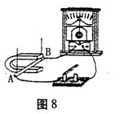
（3）实验中发现电流表指针偏转不明显，为了使指针偏转明显，请
你从实验装置和操作上各提一条改进建议。
装置改进：___________________操作改进：_____________

28．在长约1米、一端封闭的玻璃管里灌满水银，用手指将管口
堵住，然后倒插在水银槽中，放开手指，管内水银面下降到一
定高度时就不再下降，如图9所示。
（1）为了测得大气压的值，这时必须测量__________。如果将
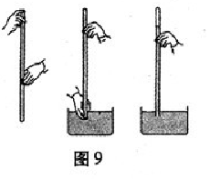
此装置拿到比地面低得多的矿井底部，则观察到的现象
是_____________________________________。
（2）某同学也利用此装置，把水银换成水，将玻璃管灌满水后倒插在水槽内时，管中的水柱_________下降，如果这时在管顶开一个小孔，水柱______向上喷出。（均选填 “会”或“不会”)

29．小明用薄膜充水后制成水透镜模拟眼球中的晶状体，来比较正常眼、近视眼和远视眼的
焦距大小。实验中测得甲图焦距为10cm，再将甲分别挤压成乙图、丙图的形状，并分别
测量焦距，如图10所示。
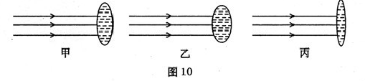
（1）测得焦距小于10cm的是图_______，模拟近视眼的是图_______。
（2）在同一位置，用甲、乙、丙透镜分别对着远处的某一物体，移动光屏得到清晰的像，其中像距较大的是____________图。
（3）目前很多近视患者戴隐形眼镜来矫正视力。隐形眼镜是一种直接贴在角膜表面的超
薄镜片，可随着眼球运动，其中心厚度只有0.05mm，则此镜片的边缘厚度_____________
0.05mm（选填“小于”、“等于”或“大于”)，此镜片对光有_______作用（选填“会聚”
或“发散”)。

四、应用实践题（共3小题，第30小题4分，第31小题5分，第32小题6分，计15分）
30．小勇同学利用星期天积极参加社会实践活动，到养老院当义工，在活动中要帮助老人将3壶相同的油从一楼搬到三楼。小勇第一趟将一壶油从一楼提到三楼，用时20s；第二趟将
两壶油从一楼提到三楼，用时30s。已知每壶油的质量为5kg，小勇的质量为45kg，每层
楼的楼高是3m。（g=10N/kg)
（1）第一趟小勇做了多少有用功？小勇做功的总功率是多少？
（2）比较小勇两趟做功效率的高低，并说明理由。

31.“五一”假期，小明一家驱车外出旅游。当汽车以108km/h的速度在高速公路上匀速直
线行驶时，汽车受到的阻力是整车重的0.08倍，效率为4O％。已知汽车整车质量为
1375kg，油箱容积为50L。（汽油热值q=3.3×10⁷J/L，g=10N/kg)
（1）这时汽车牵引力做功的功率是多少？

（2）该车加一满箱汽油，按照以上速度最多可以匀速直线行驶多远的路程？

32．现在电动自行车、电动汽车逐渐普及，它们都采用电动机来获得动力。某直流电动机的
铭牌上标有“220V5.5kW”，电动机线圈的电阻为0.4Ω。
（1）电动机的工作原理是什么？

（2）该电动机正常工作1h，消耗多少电能？电动机线圈产生多少热量？

（3）在工作过程中，电动机因故障卡住无法转动，很快就闻到焦糊味道，请你从能量转化角度解释这个现象。

2013年湖北省宜昌市初中毕业生学业考试
物理试题参考答案及评分说明

一、选择题（共18小题，每小题2分，计36分）
题号 | 1 | 2 | 3 | 4 | 5 | 6 | 7 | 8 | 9 | 10
答案 | B | A | A | D | C | B | D | C | A | B
题号 | 11 | 12 | 13 | 14 | 15 | 16 | 17 | 18
答案 | D | D | C | A | C | A | B | C
评分说明：每选对一小题得2分。
二、填空题（共7小题，每空1分，计14分）
19、不变；增大 20、水蒸气；凝华
21、火力；水力 22、0.3；4.5
23、1.25×10⁴；变大 24、0.07；700
25、内（热）；方向性
评分说明：每空1分。

三、实验探究题（共4小题，第26小题2分，第27小题4分．第28小题4分，第29小题5分，计15分）
26、评分说明：画对一个力的示意图得1分，两个力全对得2分，超过两个力本小题不得分。
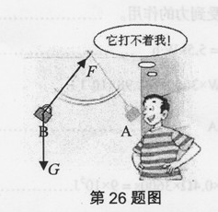

27、（1）左右；（2）左右移动磁铁；（3）换强磁铁（或绕制线圈）；快速移动导体（或磁铁）
评分说明：每空1分，学生说理正确即可得分。

28、（1）管内外水银面高度差；管内水银柱高度变高；（2）不会；不会
评分说明：每空1分，学生说理正确即可得分。

29、（1）乙；乙；（2）丙；（3）大于；发散
评分说明：每空1分。
物理试题参考答案及评分说明 第1页（共2页）

四、应用实践题（共3小题，第30小题4分，第31小题5分，第32小题6分，计15分）
30.（1）W_{有用}=G_{油}h=m_{油}gh=5kg×10N/kg×6m=300J……………（1分）
W_{总}=G_{总}h=（m_{油}+m_{人}）gh=（5kg+45kg）×10N/kg×6m=3000J
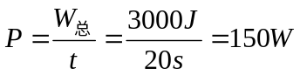…………………………………（1分）
（2）第二趟做功效率高（1分）。理由：小勇两次克服自己体重做的额外功不变，第二趟提两壶油增大了有用功，从而增大有用功在总功中的比值，所以做功效率高（1分）。
评分说明：按要点给分。第二问说理正确，或通过计算说明均可得分。

31.（1）v=108km/h=30m/s
F=f=0.08G=0.08mg
=0.08×1375kg×10N/kg=1100N……………………（1分）
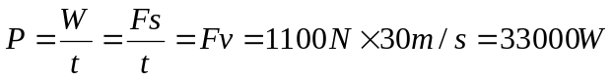………………………………（1分）
(2)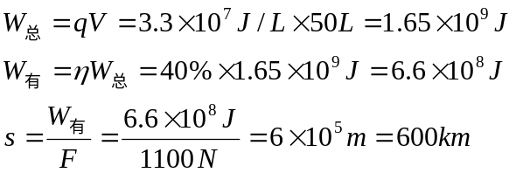
…………………（1分）
…………………（1分）
…………………（1分）
评分说明：按要点给分，采用综合算式参照给分。
32.（1）通电导体在磁场中受到力的作用 …………………………（1分）
(2)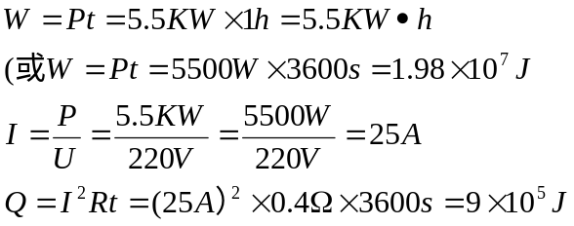
…………………（1分）
…………………（1分）
…………………（1分）
（3）线圈卡住无法转动，电能无法转化为机械能（1分）。消耗的电能全部转化为内能，因此产生大量的热，温度迅速升高（1分）。
评分说明：按要点给分。学生说理正确即可参照给分。
物理试题参考答案及评分说明 第2页（共2页）

